殼管式熱交換器
Shell and Tube Heat Exchanger

一、實驗目的

1.培養學生對殼管式熱交換器之基本認識，透過實驗及數據之計算，對熱交換器之熱性能評估建立基本完整的認識。
2.透過實驗過程，瞭解量測數據之不準的意義，並建立儀表校正之需要的觀念。

二、實驗原理
殼管式熱交換器(shell and tube heat exchanger)是一種結構簡單、製造容易、成本低廉且維護容易的熱交換器，雖然是緊緻度(compactness)較差，仍廣泛被應用於化工製程、動力廠、冷凍機械…等用途。

1.結構
殼管式熱交換器視應用場合的不同也有許多形態的結構設計，美國的管式熱交換製造協會 TUBULAR EXCHANGER MANUFACTURES ASSCOCIATION (TEMA)所出版的 STANDARDS OF THE TUBULAR EXCHANGER MANUFACTURERS ASSOCIATION一書中有各種型式殼範，設計殼管式熱交換器的工程師可自該書中得到設計上所需的基本資料，該書已於1988年發行第七版。
圖一為TEMA記號AEP之殼管式熱交換器之基本結構，其記號分類依前端板(FRONT END)、殼體(SHELL)及後端板(REAR END)的形式來分，如圖二所示。

2. LMTD 與 F
熱交換器之熱傳方程式一般可用下式表示：

$Q=\text{UA}{ΔT}_{M}F$ (1)

其中Q為熱傳量，U為總包熱傳係數，A為傳熱面積${ΔT}_{m}$為冷熱流體逆流(COUNTER FLOW)進行熱傳時之平均溫差，F為其當其熱傳方式非逆流時之溫差校正因子，若冷熱兩流體之流向自始至終都維持向或平行(COUNTER or RARALLEL)則F = 1.0，而若非單純的逆向或平行，則F < 1.0，F值可依實際情況查表或圖，如圖三即為殼側單通，而管側有2,4,6…通時之修正因子F之圖。

${ΔT}_{m}$經簡單的熱傳理論分析可以發現到其型式為一對數平均值，而一般就稱之為對數平均溫差(LOG MEAN TEMPERATURE DIFFERENCE)，簡記為LMTD。LMTD之取法為先取冷熱流體在各端點(前或後)之溫差，而後計算其對數平均，如圖四所示。故

${ΔT}_{m}=\text{LMTD}=\frac{{ΔT}_{a}−{ΔT}_{b}}{\text{In}\left({{ΔT}_{a}}/{{ΔT}_{b}}\right)}$ (2)

${ΔT}_{a}$與${ΔT}_{b}$之比值若小於2，則以算術平均溫差所得到的值誤差小於4 ﹪，故一般來說若前後溫差比值小，則用算術平均溫差亦可得到可被接受的結果。
圖三之溫差修正因子係依兩個參數P及R來查得，P為熱交換器之所謂溫度效率(TEMPERATURE EFFICIENCY)，因此，我們可以發現到，若某一側流體維持固定溫，即P=0或R=0，則修正因子為1.0。當熱容量比R固定時，溫度效率P大到某一值後，修正因子F會遽降，若熱交換器在這種範圍下操作，表示該熱交換器為了提高溫度效率，使得真正的有效溫差大打折扣，而傳熱面積必需大幅增加，成本也大幅提高。

3.污垢因子(Fouling Factor)
熱交換器之規格通常都必需包含污垢因子的說明，污垢因子在新機運轉時由於熱傳管表面仍十分乾淨，故污垢因子為零，而機器或製程在使用了一段時間後，由於髒東西或雜質附著於熱傳管表面，形成所謂污垢(FOULING or SCALE)，通常污垢都是熱傳導係數很小的物質，故使得熱交換器能力降低，當污垢大到使系統無法達到最低要求能力時，熱交換器便需要清洗或換新，為配合工廠或機器之維護，通常污垢因子之訂定是以其運轉一年所會產生之污垢量所造成影響仍能提供最小能力需求為準。因此，污垢因子之決定依實際上系統的週邊設備或環境而定，污垢因子大則熱交換器必需作得愈大，相對的成本愈高。
若工作流體係封閉回路者，則其污垢因子應該會很小，若工作流體會與大氣接觸且沒有良好過濾裝置來清除雜質，則其污垢因子會較大。工作流體會與熱傳管產生化學反應者，其污垢因子也會較大。流速小的情況雜質較易沈澱，污垢因子也較大，流速大雖然污垢因子會較小，且熱傳係數大，但是摩擦力大，管材較易磨損且有振動問題之可能，壽命較短。故如何決定這些相關因素通常有經驗值可依循，有些應用的污垢因子甚至有國家標準，設計時不可不察。
以殼管熱交換器之實驗設備而言，由於學校用水不經處理，其中雜質會在經年累月使用後沈澱在管壁上，污垢量愈來愈大，故比較前後期同學的數據亦可分析出污垢因子之成長。
污垢因子在熱交換器之熱傳方程式中的地位為熱阻抗，如下式：

$U_{o}=\frac{1}{\frac{1}{h_{o}}+\frac{A_{o}}{A_{i}h_{i}}+\frac{A_{o}\text{ln}(d_{o}/d_{i})}{2π\text{kL}}+F_{o}+\frac{A_{o}}{A_{i}}F_{i}}$ (3)

其中
$U_{o}$為依管外熱傳面積$A_{o}$所定義之總包熱傳係數
$h_{o}$為管外流體之熱傳係數
$A_{o},A_{i}$分別為管外及管內傳熱面積
$h_{i}$為管內流體之熱傳係數
$d_{o},d_{i}$分別為熱傳管之外徑及內徑
$k$為傳熱管之熱傳導係數
$L$為熱傳管總長度
$F_{o},F_{i}$為管外及管內壁之污垢因子

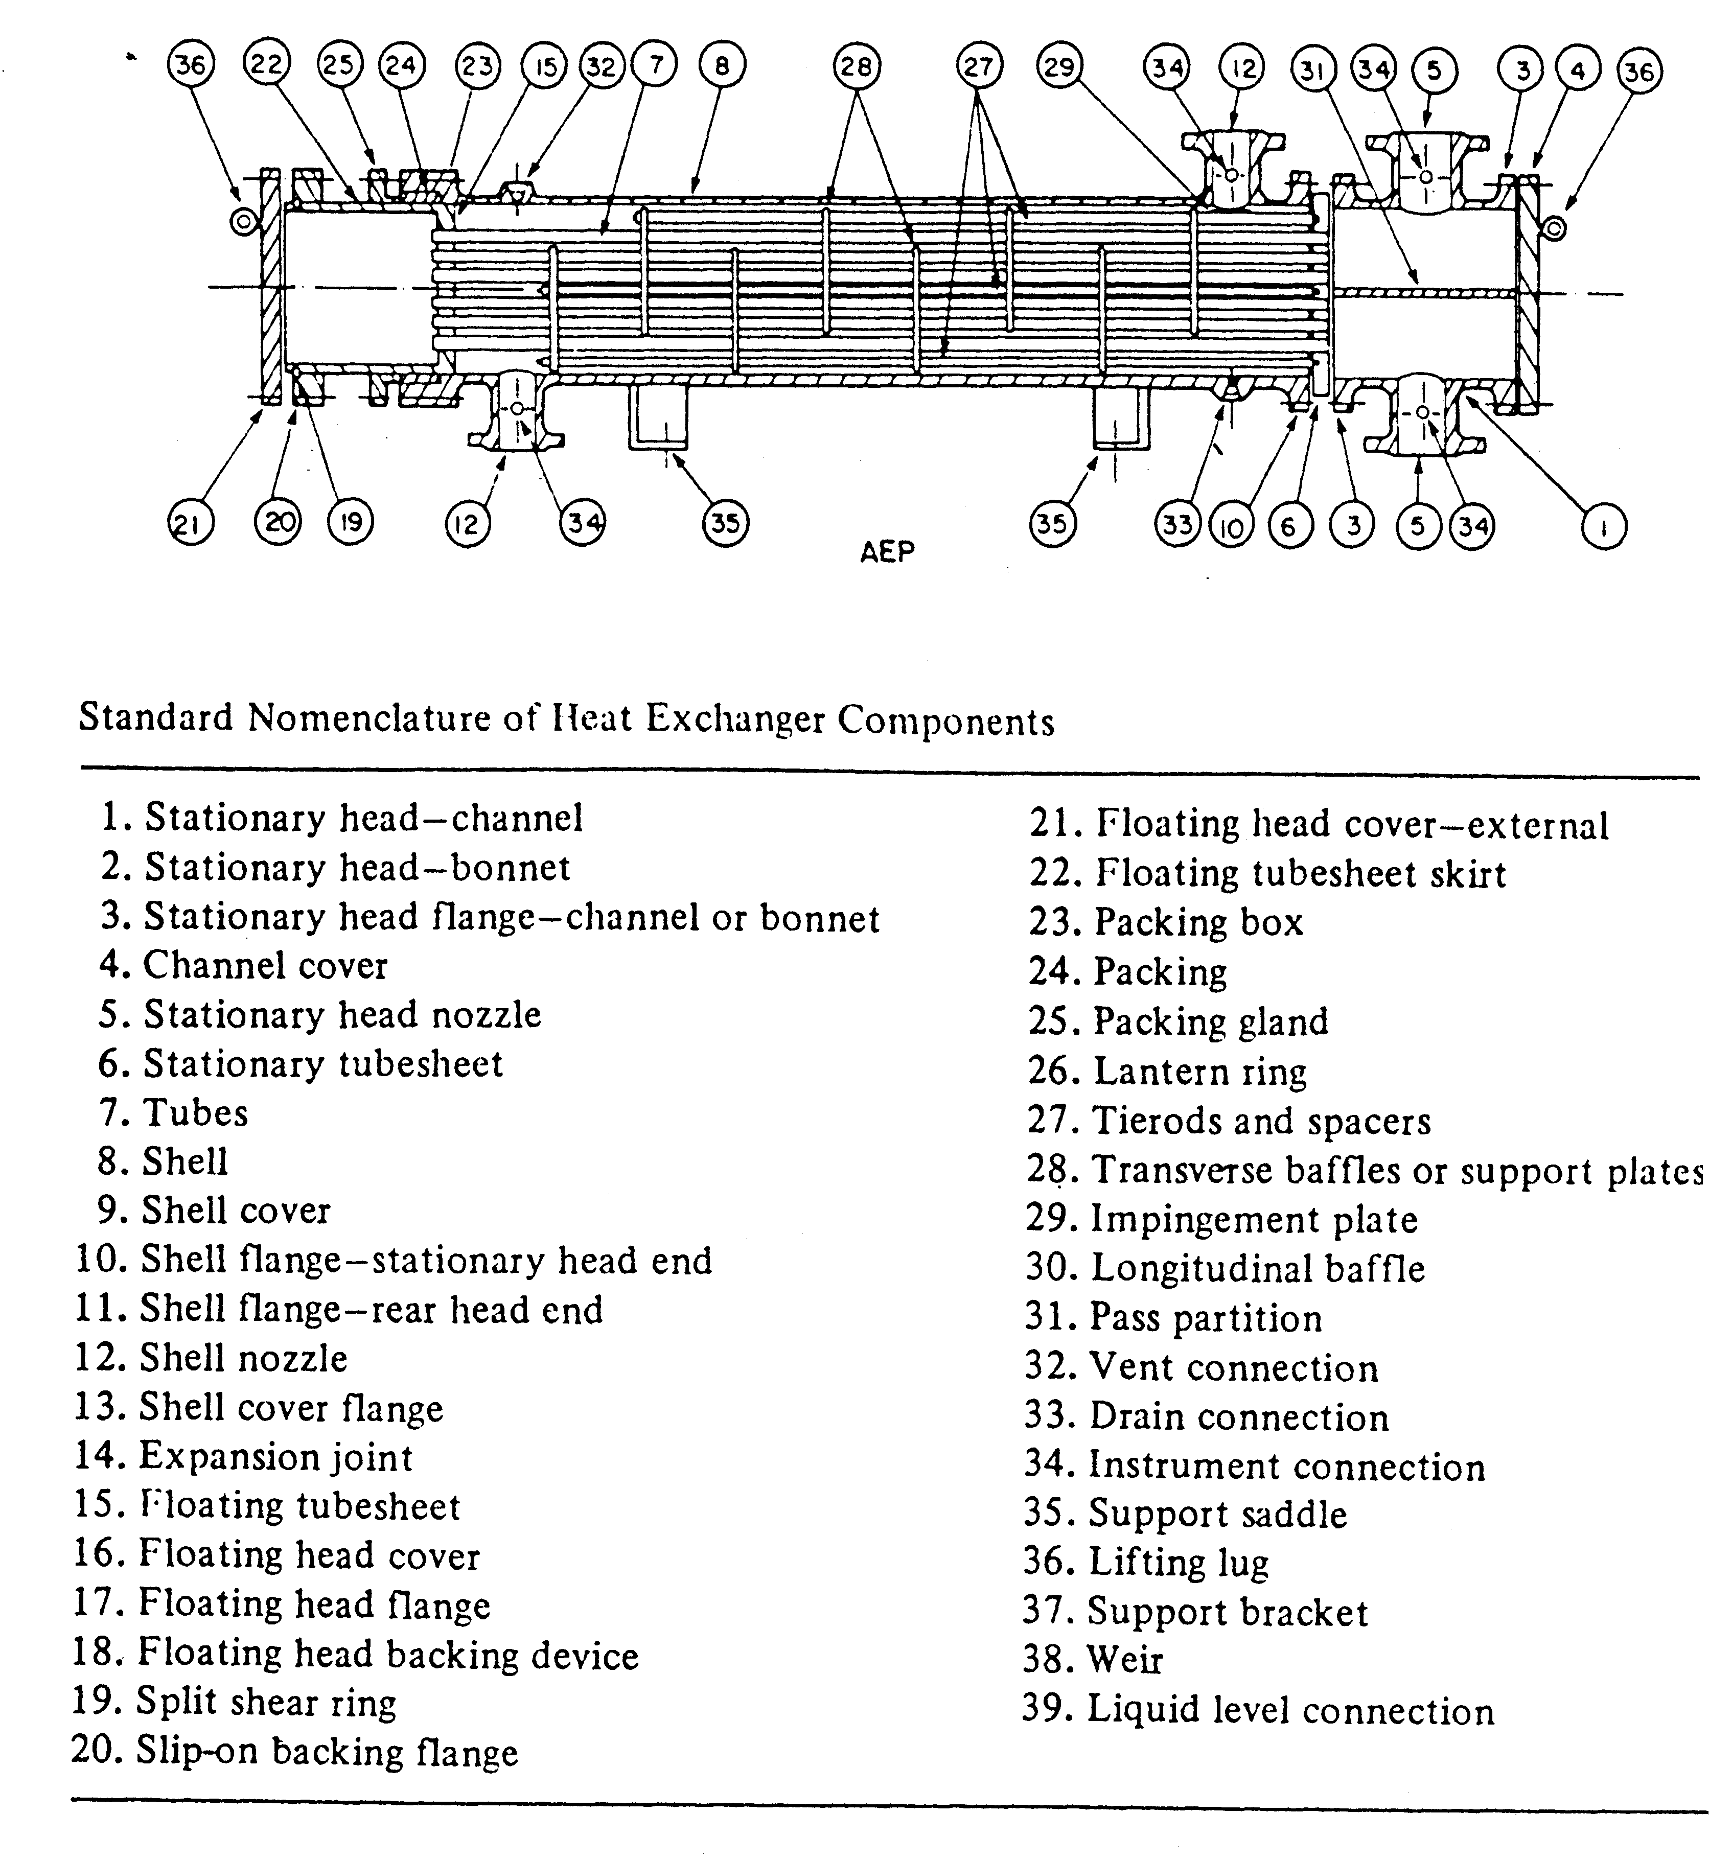

圖一 AEP 殼管式熱交換器之結構

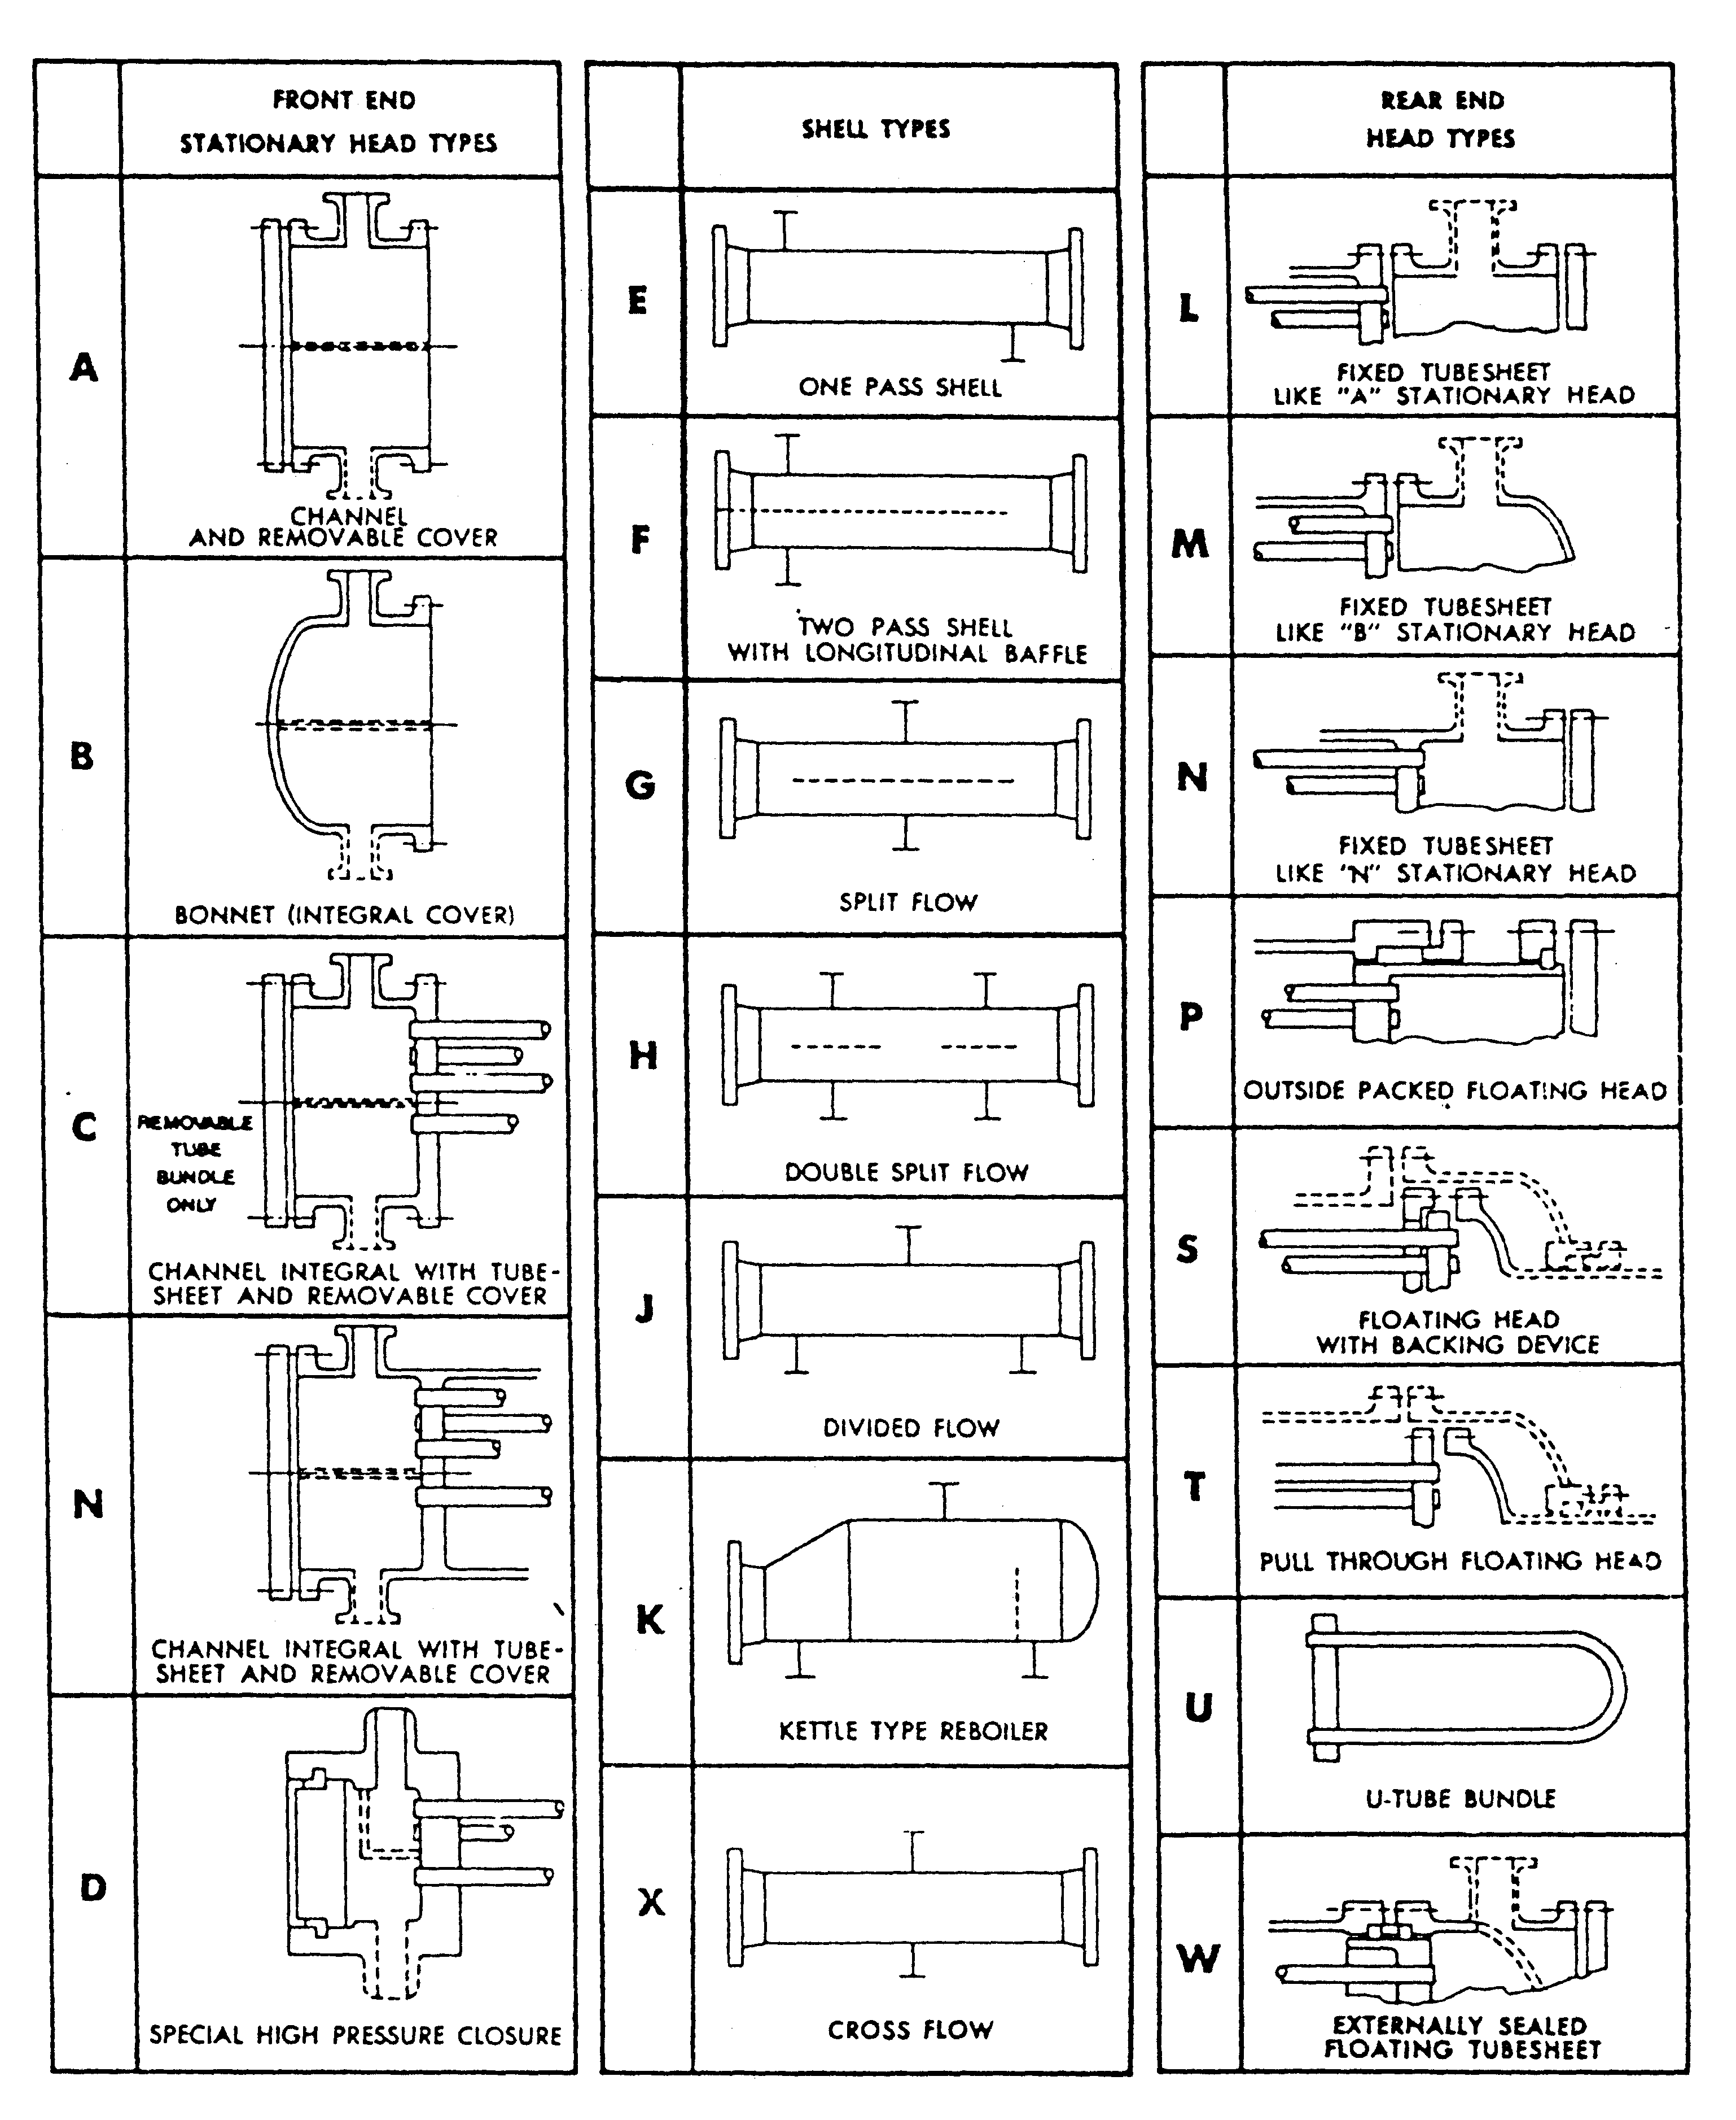

圖二 TEMA 殼管式熱交換器之分類

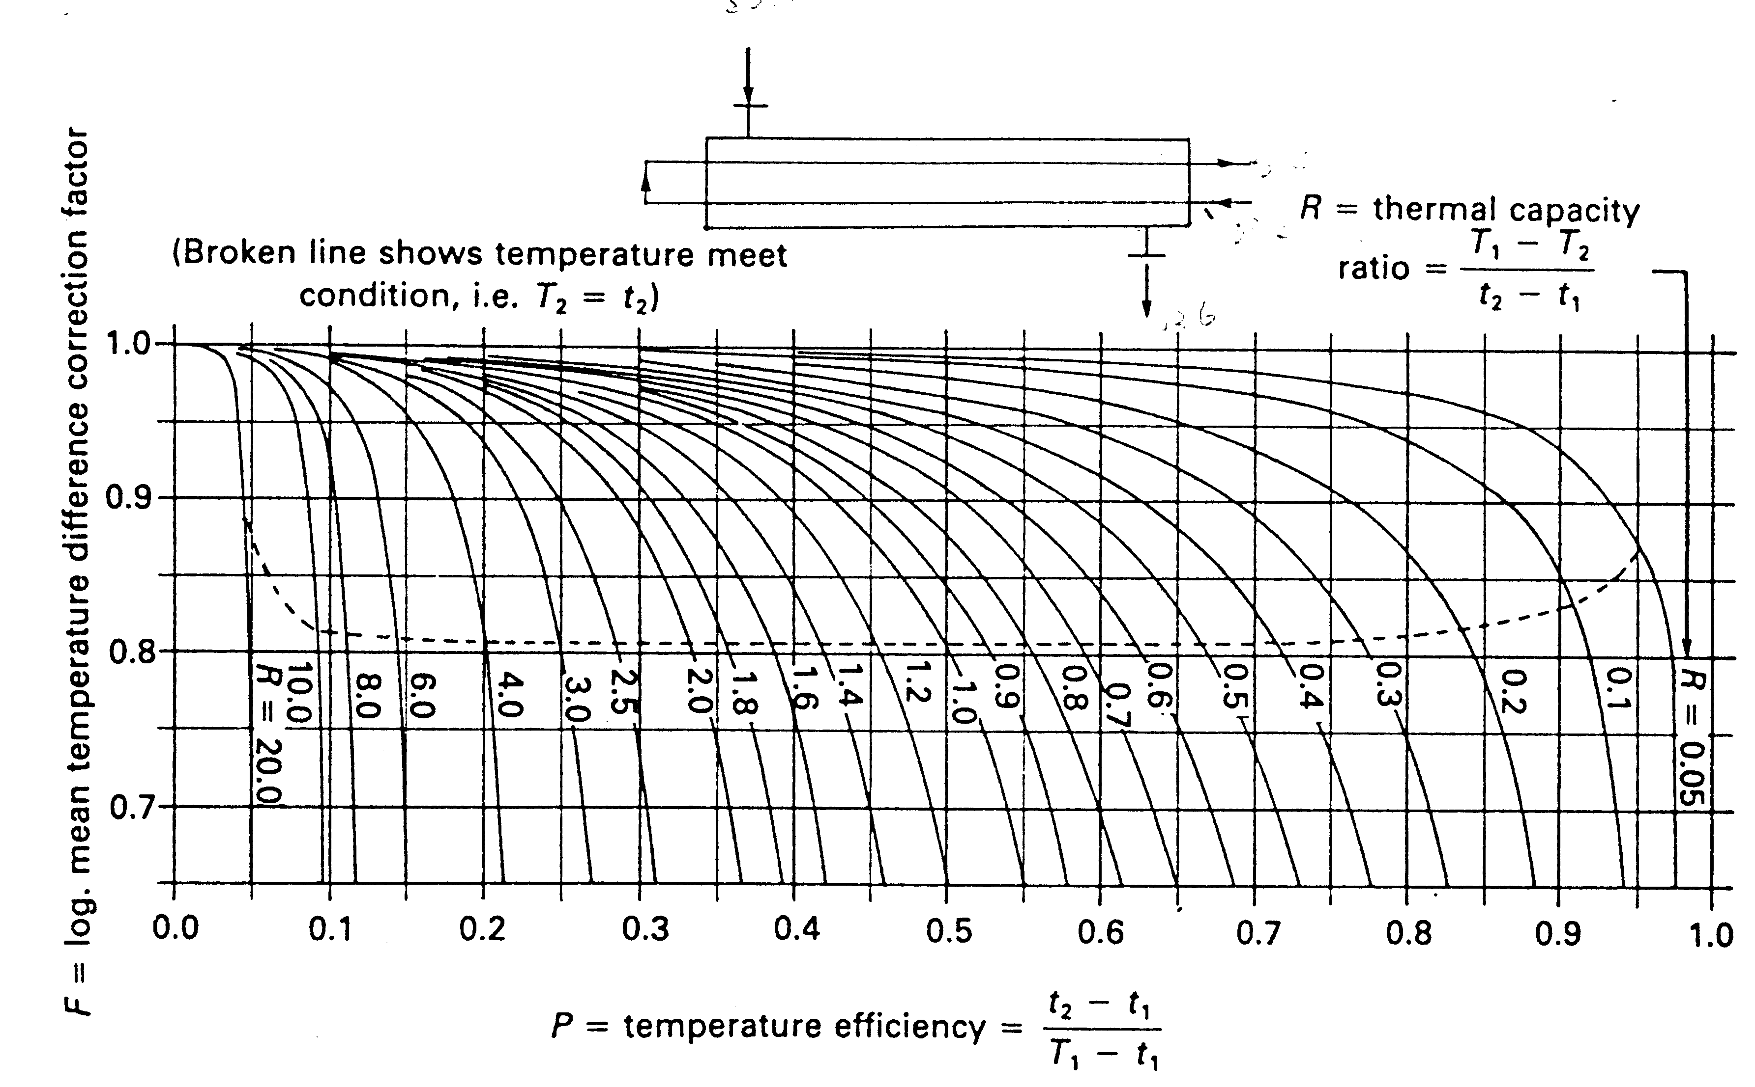

圖三 殼側單通之殼管式交換器的溫差校正因子圖，圖中下標1為進口，下標2
為出口

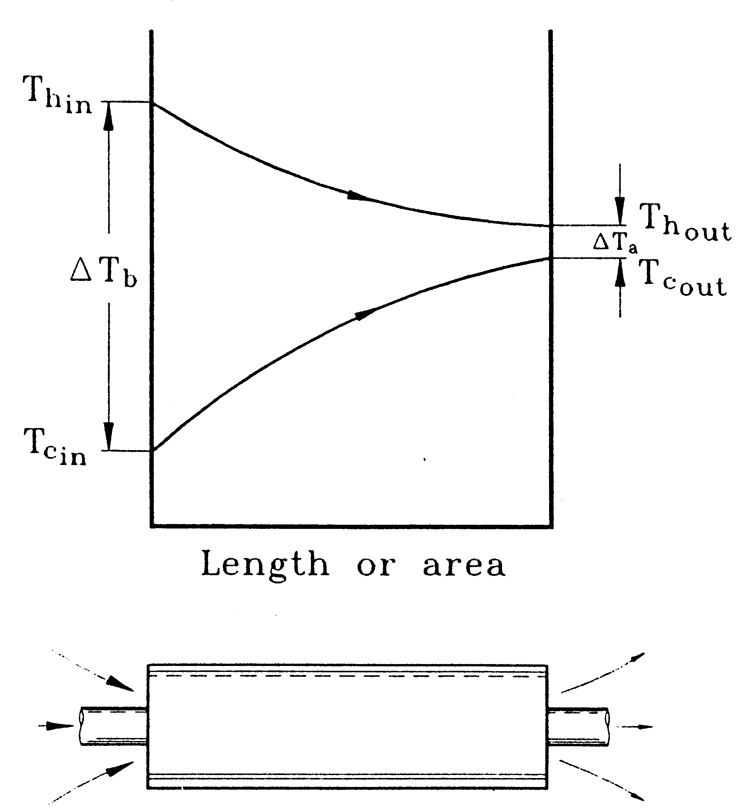  4a 平行流 | 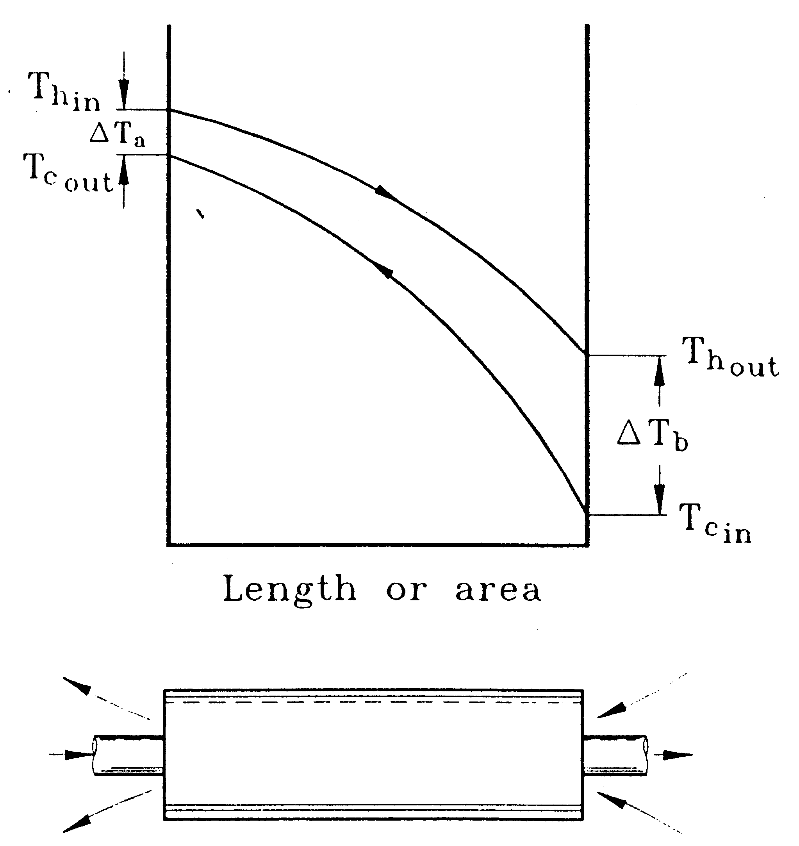  4b 逆向流

圖四 平行流及逆向流熱交換

